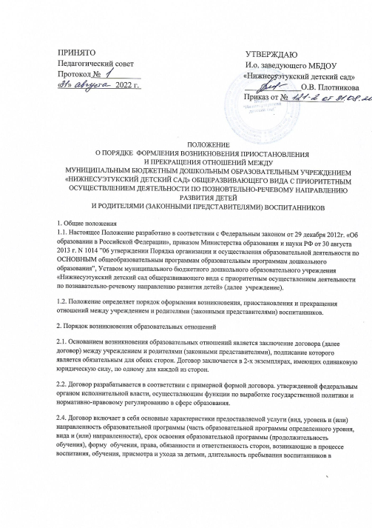
учреждении, а также размер платы, взимаемой с родителей (законных представителей) за присмотр и уход за детьми.
2.5. Договор не может содержать условий, ограничивающих права или снижающих уровень гарантий воспитанников по сравнению с установленными законодательством об образовании. Если такие условия включены в договоры, то они не подлежат применению.
2.6. Учреждение обязано ознакомить родителей (законных представителей) со своим уставом, лицензией на осуществление образовательной деятельности, с образовательными программами и другими документами, регламентирующими деятельность учреждения и осуществление образовательной деятельности, с отметкой в договоре.
2.7. Зачисление воспитанников в учреждение оформляется распорядительным актом учреждения(приказом).
З. Изменение (приостановление) образовательных от ношений
3.1. Образовательные отношения изменяются (приостанавливаются) в случае изменения условий получения воспитанниками образования по конкретной основной программе, повлекшей за собой изменение взаимных прав и обязанностей воспитанников и учреждения.
3.2. Образовательные отношения могут быть изменены (приостановлены) как по инициативе родителей (законных представителей) воспитанников по заявлению в письменной форме, так и по инициативе учреждения.
3.3. Основанием для изменения образовательных отношений является распорядительный акт (приказ) учреждения, на основании внесения соответствующих изменений в заключенный договор
4. Прекращении образовательных отношений
4.1. Образовательные отношения прекращаются в связи с отчисление воспитанника из учреждения:
в связи с получением образования (завершением обучения); досрочно в следующих случаях:
по инициативе родителей (законных представителей) воспитанника, в том числе в случае перевода воспитанника для продолжения освоения образовательной программы в другое учреждение;
при возникновении медицинских показаний, препятствующих воспитанию и обучению ребёнка в учреждении; по обстоятельствам, не зависящим от родителей (законных представителей) воспитанника и Учреждения, в том числе в случаях ликвидации учреждения,
4.2.0снованием для прекращения образовательных отношений между учреждением и родителями (законными представителями) воспитанника является приказ заведующего учреждением. Права воспитанника и обязанности родителей (законных представителей) воспитанника, предусмотренные законодательством об образовании и локальными нормативными актами учреждения, прекращаются с даты отчисления воспитанника.

